13 Методика поиска и устранения неисправностей Cisco - Лабораторное упражнение

Эта лаборатория проверяет ваши навыки поиска и устранения неисправностей сетевых подключений.

Лабораторная топология
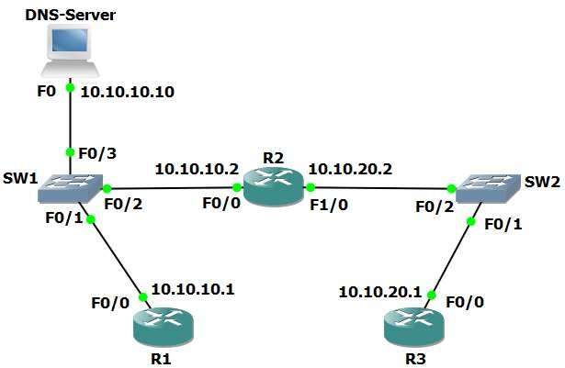

Загрузить конфигурации запуска

Откройте файл «13 The Cisco Troubleshooting Methodology.pkt» в Packet Tracer, чтобы загрузить лабораторию.

Это позволяет настроить лабораторную топологию, как показано выше, с 10.10.10.10 в качестве DNS-сервера и добавить статические маршруты между R1 и R3.

Устранение неполадок подключения к DNS-серверу

Обратите внимание, что маршрутизаторы не могут быть DNS-серверами в Packet Tracer (он не поддерживает команду «ip dns server»), поэтому мы используем устройство сервера Packet Tracer в качестве DNS-сервера.

- Узел с IP-адресом 10.10.10.10 настроен как DNS-сервер и должен иметь возможность разрешать запросы для «R1,» «R2» и «R3.» Сотрудники жаловались, что DNS не работает.

- Начиная с версии R3, используйте Telnet для проверки работоспособности службы DNS на DNS-сервере в 10.10.10.10.

R3#telnet 10.10.10.10
Trying 10.10.10.10 ...
% Connection timed out; remote host not responding

- После проверки того, что DNS не работает, устраните неполадку. Вы исправили проблему, когда R3 может выполнить эхо-тест R1 по имени хоста. Обратите внимание, что проблема может быть вызвана несколькими проблемами.

(Можно щелкнуть DNS-сервер, а затем вкладку «Службы», чтобы проверить конфигурацию DNS-сервера.)
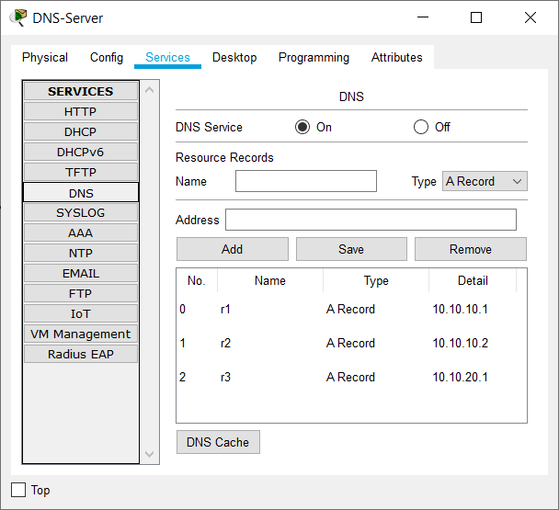
Подсказка: для проверки работоспособности интерфейсов на маршрутизаторах и коммутаторах можно использовать команду show ip interface brief. Эта команда будет более подробно описана в следующем разделе.

